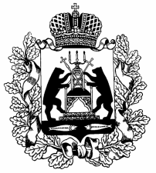

**Российская Федерация**

**Новгородская область Шимский район**

**Совет депутатов Медведского сельского поселения**

**РЕШЕНИЕ**

19.05.2021 № 30

с.Медведь

|  |
| --- |
| **О досрочном прекращении полномочий** |

В соответствии с пунктом 10 статьи 40 Федерального закона от 6 октября 2003 года № 131-ФЗ «Об общих принципах организации местного самоуправления в Российской Федерации», подпунктом 2 пункта 1 статьи 23 Устава Медведского сельского поселения, с заявлением Парамоновой Виктории Сергеевны о досрочном прекращении полномочий Совет депутатов Медведского сельского поселения **РЕШИЛ:**

1. Прекратить досрочно с 19 мая 2021 года полномочия депутата Совета депутатов Парамоновой Виктории Сергеевны в связи с отставкой по собственному желанию.

2. Опубликовать настоящее решение на официальном сайте Администрации Медведского сельского поселения в информационно-коммуникационной сети «Интернет» «медведское.рф».

|  |  |
| --- | --- |
|  |  |

**Глава сельского поселения И.Н. Павлова**